화면이상 해결 가이드
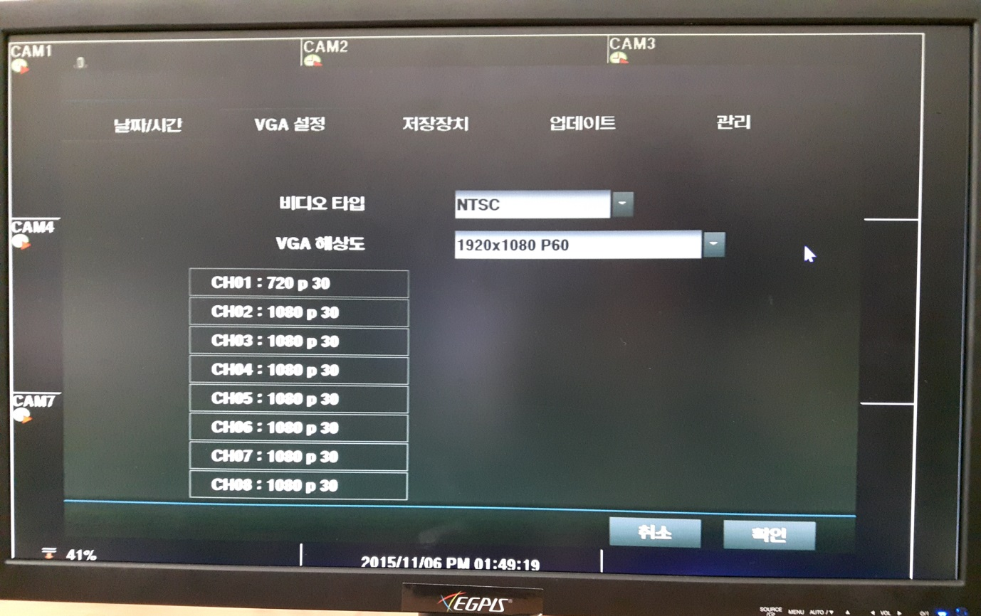
화면이 모니터와 맞지 않거나 각종 이상현상이 일어날 경우
=> 사용자마다 사용하는 모니터 기종이 다르기 때문에 해당 DVR과 해상도나 주파수가 맞지 않을 수도 있다.
[설정>일반>VGA설정]에서 모니터에 맞게 해상도를 조절해야 한다.

